О наказании.

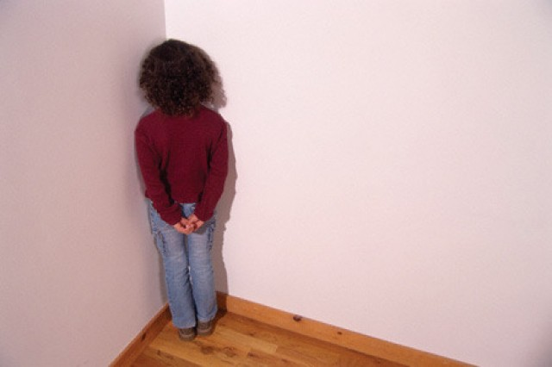
Если спросить родителей, наказывают ли они своих детей за непослушание, капризы, плохие оценки, то родители склоняются либо к мнению, что наказывать ребенка нельзя, и потому они этого никогда не делают, чаще всего, подразумевая под наказанием телесное наказание (битье), другая же часть родителей не считает зазорным наказывать своего ребенка за проступки, в том числе, используя ремень, постановку в угол или отымание ранее купленных игрушек, подарков и даже одежды. Такое четкое деление на 2 группы среди родителей объяснятся тем, что большинство не имеет правильного понимания того, что такое наказание. Так можно ли наказывать детей? И если можно, то каким способом?

Взгляд в историю
Известный польский педагог Януш Корчак в своих книгах писал, что лучшее отношение к любому проступку — это прощение, не допускал возможности никаких наказаний по отношению к детям. Задолго до высказываний Корчака русский философ Дмитрий Писарев высказывался о том, что телесные наказания взращивают в ребенке ужасное чувство — одиночество, которое остается с ним на всю жизнь. Пожалуй, самый прославленный из ныне живущих гуманистов Ш.А. Амонашвили отрицает не само наказание, а его подачу, то есть наказание не должно быть авторитарным, когда ребенок считает его несправедливым, незаслуженным. И применять наказание может только тот, кого ребенок любит и уважает, взрослый должен непременно пользоваться у ребенка авторитетом.

Современные психологи, проведя множество исследований и наблюдений, пришли к выводу о том, что существуют «правильные» и «неправильные» виды наказаний. Для того, чтобы наказание имело верное, предупреждающее, воспитательное воздействие, нужно знать несколько правил:
- Выбор наказания зависит от возраста ребенка. Одергивание за руку, шлепки по попе и прочее не имеет никакого воспитательного эффекта с детьми до 2 лет, тут нужен «глаз да глаз» за ребенком, его жажда идти, куда ноги идут, совать в рот все подряд — это такой период в жизни, родителю же нужно быть всегда рядом и выступать в роли предупреждающего и спасающего человека. Легкое физическое воздействие в исключительных случаях допустимо, допустим, когда речь идет о безопасности ребенка: тянется к открытому окну, бежит к проезжей части дороги. Любое физическое наказание для ребенка старше 7 лет недопустимо!

- Нельзя запугивать! Если родитель поступает непоследовательно: говорит, что лишит телефона, поездки, карманных денег в случае проступка, но частенько не выполняет обещанное, то урок о том, что того или иного действия нельзя совершать, не будет «выучен», а слова родителя обесценятся. Также нельзя за любую попытку ребенка проявить самостоятельность и свое мнение, угрожать лишением важных для него вещей (просмотр мультфильма, прогулки с друзьями). В данном случае — это постоянная психотравма, которая подавляет любую инициативу и свободу ребенка, который из-за этого вырастает беспомощным.

- Наказывая, помните о поощрении! Нередко в семьях применяются крайние меры воспитания, когда за проступки сильно наказывают (бьют ремнем, не выпускают неделями гулять с друзьями), однако, за выигранный конкурс, написанное сочинение на «5» нет поощрения. Это воспринимается как должное, само собой разумеющееся. Тут нужно взрослым напоминать себе о том, что хорошему взрослому работнику дают премию, детям тоже нужны «премии», которые будут его мотивировать. Только стоит помнить, что поощрять ребенка нужно в рамках разумного, «не осыпать дарами» и подарками, которые могут стать единственным стимулом для хорошей учебы и поведения.

- Нельзя наказывать за один и тот же проступок дважды! Это правило не требует особого разъяснения, потому как и так понятно, что, совершив проступок, наказанный ребенок должен быть прощен, и больше никаких «санкций» по этой ситуации поступать не должно.

- Наказание без унижения! Приводя наказание в исполнение, ни в коем случае не используйте оскорбительные негативные эпитеты. Помните выражение: не переходи на личности! Оно означает, что необходимо конструктивно оценивать проступок, а не личность ребенка! Подбирайте слова, думайте, прежде чем что-то сказать, умерьте тон вашего голоса, отдышитесь если это необходимо, подумайте, а потом начните разговор. Это важно, потому что в порыве гнева можно сказать множество некрасивых слов в адрес ребенка, которые станут для него губительными, для его дальнейшей жизни.

И помните, что несмотря на проступки ребенка, несмотря на то что он заслуженно наказан, ребенок должен всегда знать, что его по-прежнему любят! Когда буря утихнет, срок наказания истечет, взрослый должен проявить родительскую любовь и ласку, помириться со своим ребенком, а также провести беседу о том, чтобы ребенок не допускал таких проступков, которые приведут к его наказанию. Что наказание не доставляет вам удовольствия, а это вынужденная мера.
И еще, в семьях, в которых с детьми часто разговаривают на различные темы, интересуются их жизнью, друзьями, общением, интересами, проводят совместный качественный досуг, реже возникают ситуации с детским непослушанием, плохим поведением и пр. Ребенок должен быть непросто вашим ребенком, а еще и вашим другом, который сможет вам рассказать то, что его тревожит, а также поделиться самыми радостными событиями в жизни!

Автор статьи педагог-психолог Карпузова Л.В.

